1. 打开仿真文件（proteus7.5版本）
2. 添加源文件

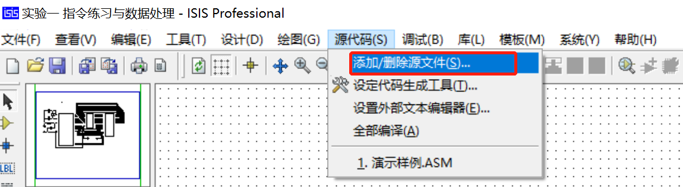

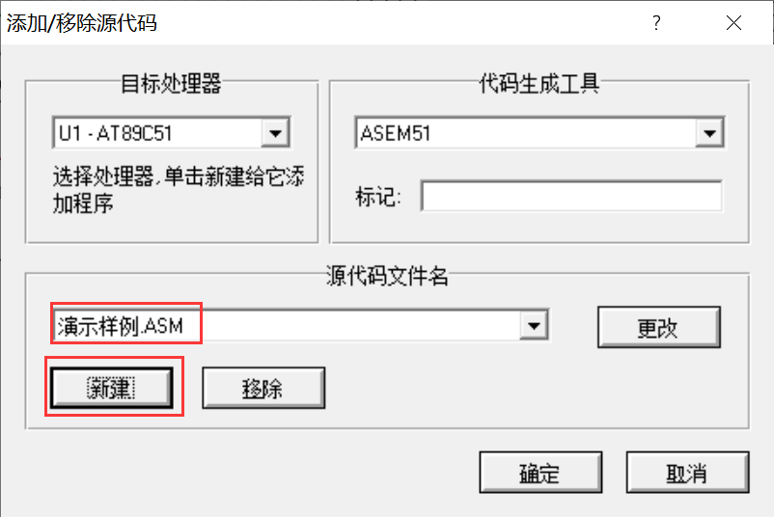

1. 双击原理图中51单片机，弹出窗口，添加源程序对应的HEX文件

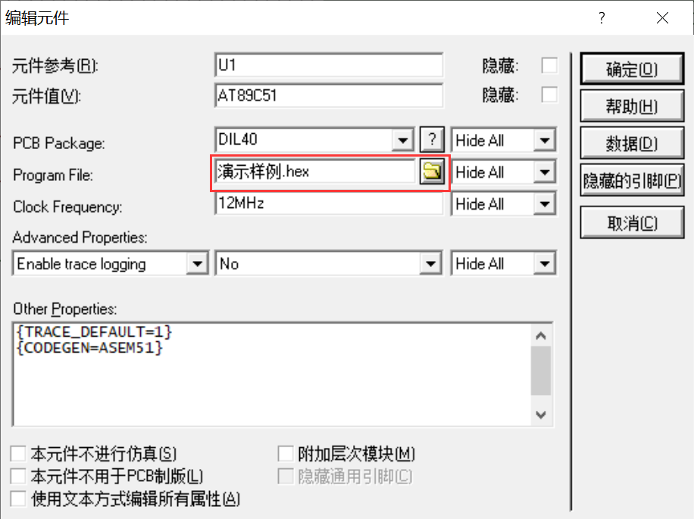

1. 运行仿真

注意：本样例专为演示单步调试，不能全速运行

1. 查看各个内存地址显示窗口

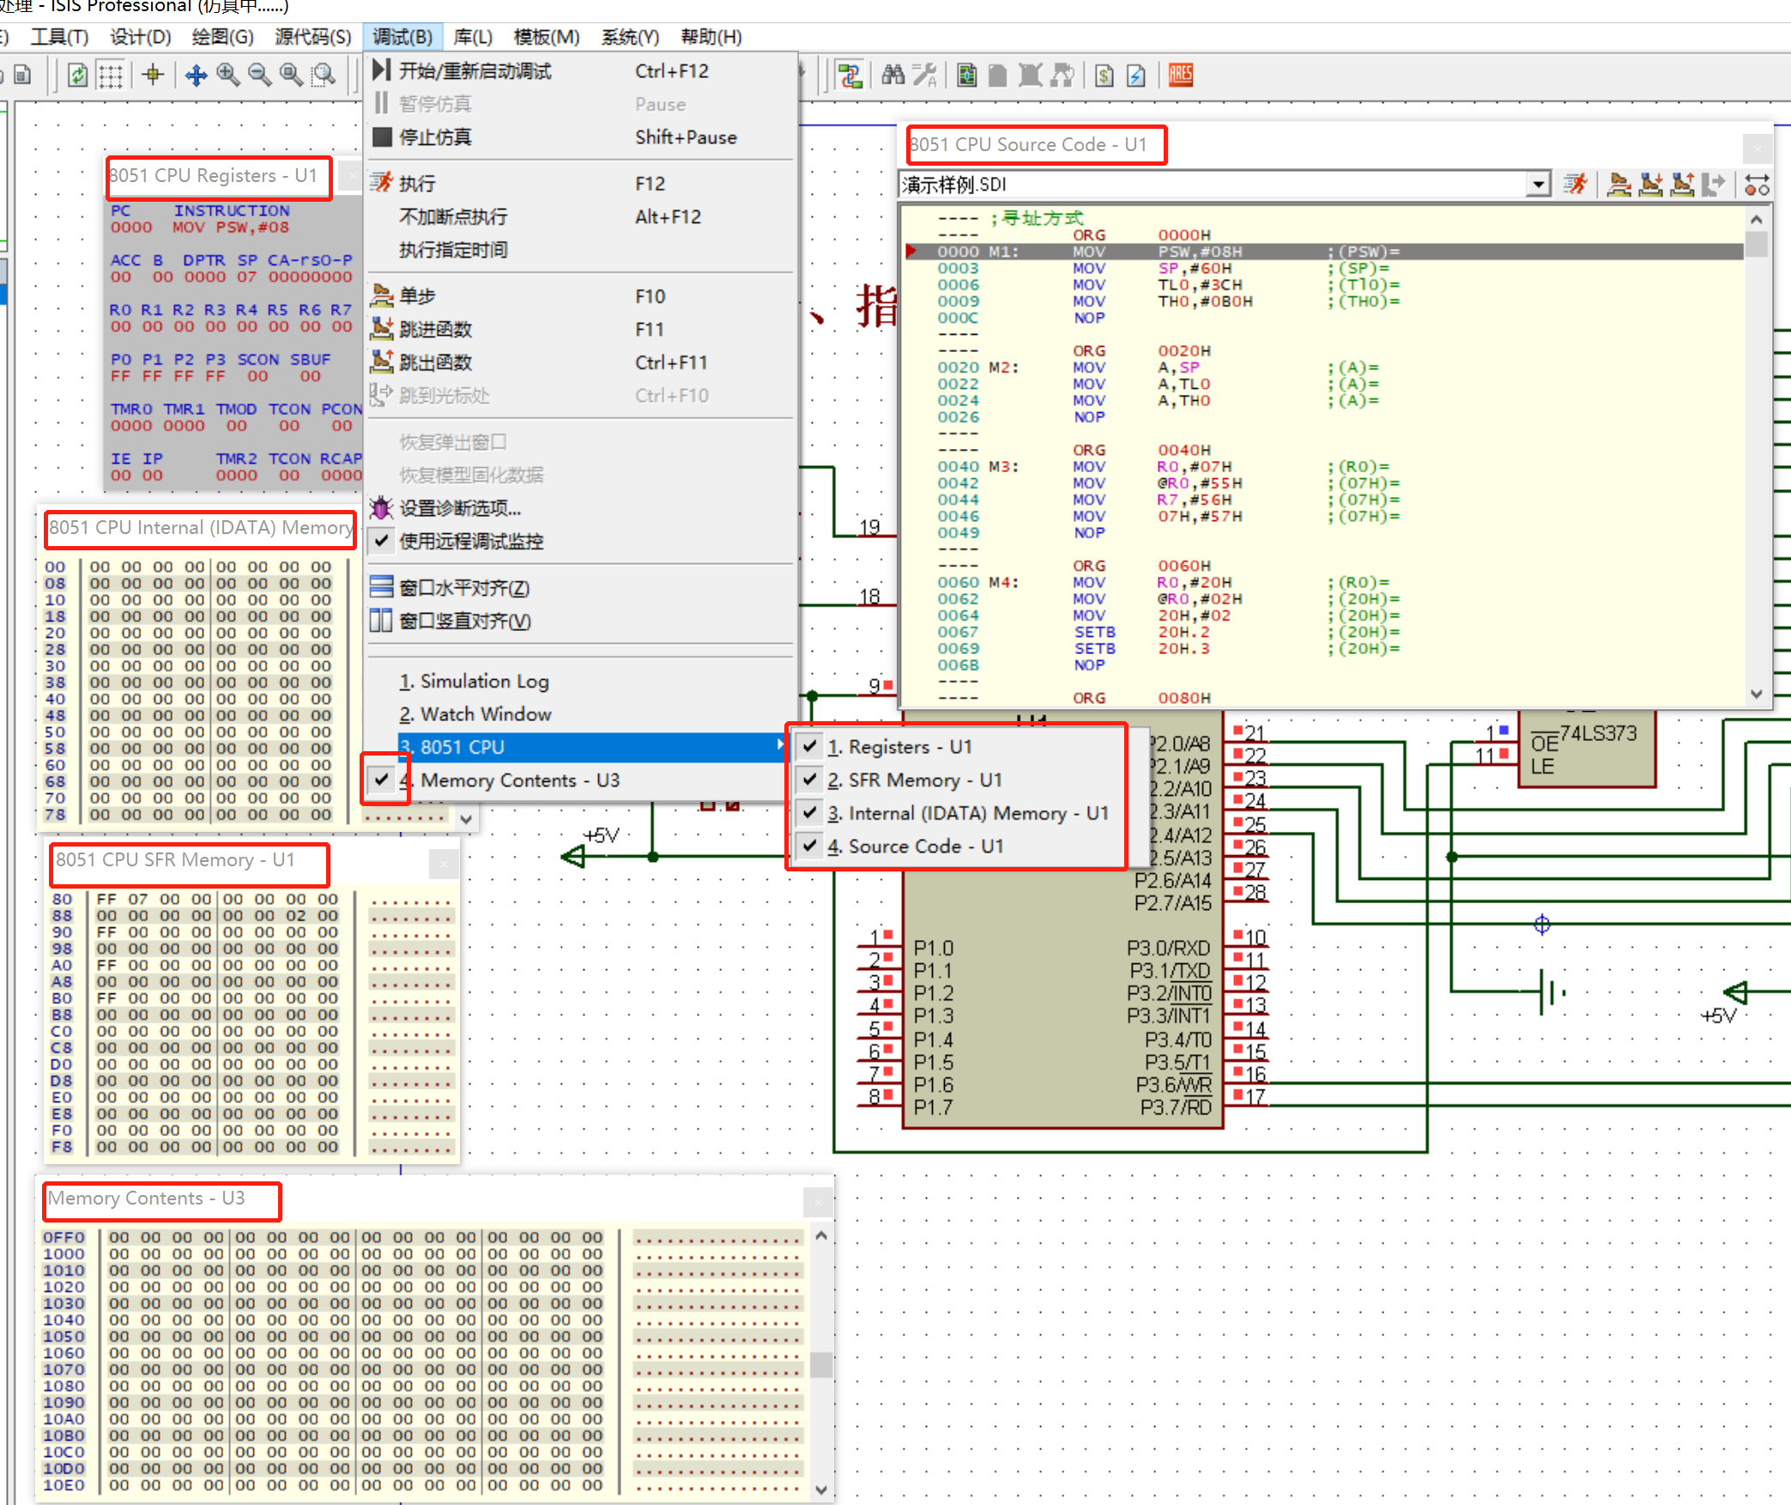

1. 单步执行语句，观察存储器数据变化

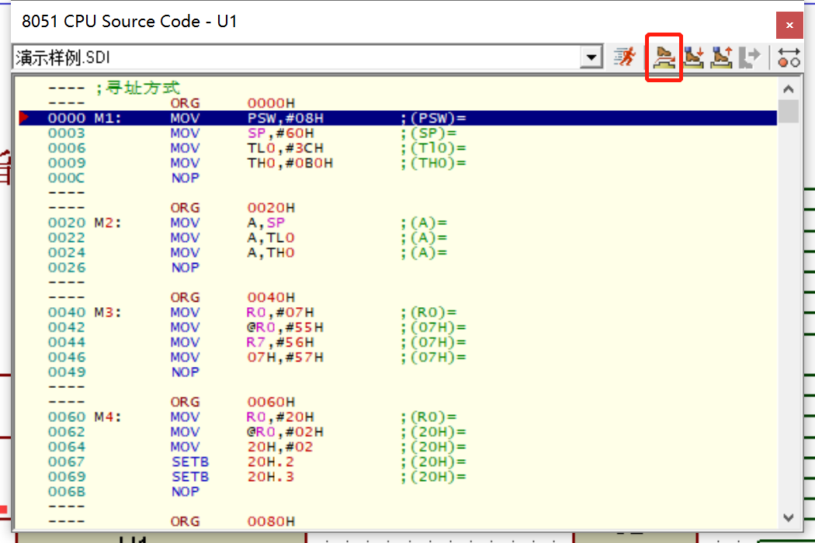

1. 程序执行至此，欲执行M2段程序，点击“运行到命令行”，跳过 NOP指令，程序即从M2开始执行

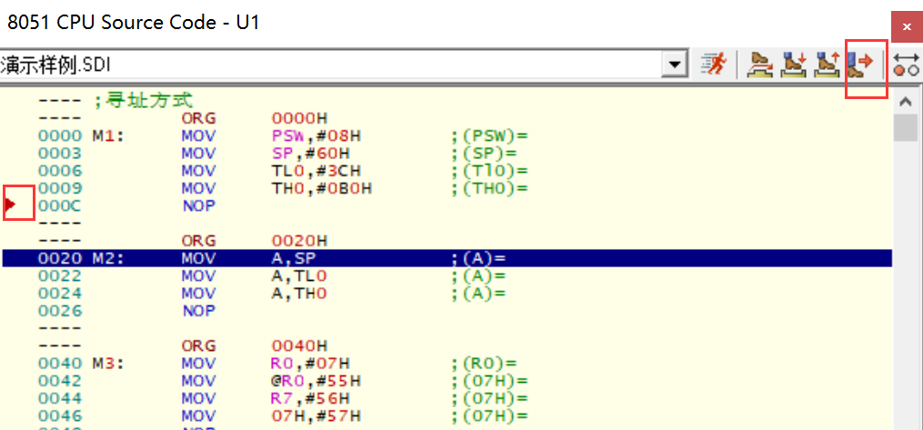

1. 仿真结束点击停止仿真

